

Actividad Clase Numero 9:

Guion del Docente

¡Hola, Profesor! ✨
¡Bienvenido/a al guion para la actividad práctica de diseño responsivo! 🎉
En este documento encontrarás una guía paso a paso 🛠️ para ayudar a las alumnas a crear una landing page completamente responsiva 🌐. La actividad está estructurada de forma clara para que puedas seguir cada sección fácilmente y explicar los conceptos clave mientras se realiza la práctica.
¿Qué incluye el documento?
- Descripción general de la actividad: Una breve visión del objetivo y resultado esperado.
- Pasos detallados: Cada paso incluye las instrucciones específicas que debes seguir junto con las alumnas.
- Conceptos aplicados: Verás indicaciones sobre qué conceptos deben reforzar en cada sección (unidades relativas, media queries, etc.).
- Sugerencias y recordatorios: Consejos útiles para guiar a las alumnas durante el desarrollo.
¿Cómo usarlo?
- Lee cada paso antes de empezar con las alumnas para asegurarte de comprender los objetivos. 👩‍🏫
- Guía a las alumnas mientras trabajan, asegurándote de que prueben y ajusten el diseño en distintas pantallas. 📱💻
- Resuelve dudas y fomenta la experimentación para que internalicen mejor los conceptos. 🤔
¡Es hora de aplicar el diseño responsivo en acción! 🚀 ¡Sigue los pasos y crea con tus alumnas una landing page asombrosa! 🎨
IMPORTANTE: Recuerda que puedes modificar esta actividad a tu gusto, esto no es mas que un modelo ilustrativo que te ayude de guía para la clase. ¡Siempre puedes colocarle tu impronta personal y dejarlo mucho mejor!

LA ACTIVIDAD – GUION DE LA MISMA:
Actividad Práctica: Crear una Landing Page Responsiva
Duración estimada: 1 hora y 30 minutos
Objetivo: Aplicar los conceptos teóricos de diseño responsivo y adaptativo, unidades relativas, layout dinámico, imágenes responsivas y meta viewport en un proyecto práctico.

Introducción (5 minutos)
Explicación breve al inicio de la clase:
- Presentar el objetivo: diseñar una landing page simple pero completamente responsiva.
- Recordar los conceptos básicos y su relación con la actividad:
  - Diseño responsivo vs adaptativo.
  - Mobile First.
  - Uso de unidades (%, vw, vh, em, rem).
  - Media queries y breakpoints.
  - Meta viewport.

Descripción de la Actividad
Crear una landing page con los siguientes componentes:
- Header con una imagen de fondo que ocupe toda la altura visible del dispositivo (100vh).
- Sección principal con un texto centrado, utilizando rem para el tamaño de la fuente.
- Galería de imágenes que se ajuste a diferentes tamaños de pantalla utilizando grid.
- Footer fijo en la parte inferior con información básica.

Pasos de la Actividad

1. Configuración inicial (10 minutos)
- Crear un archivo index.html y un archivo styles.css.
- En el archivo index.html, agregar la estructura base

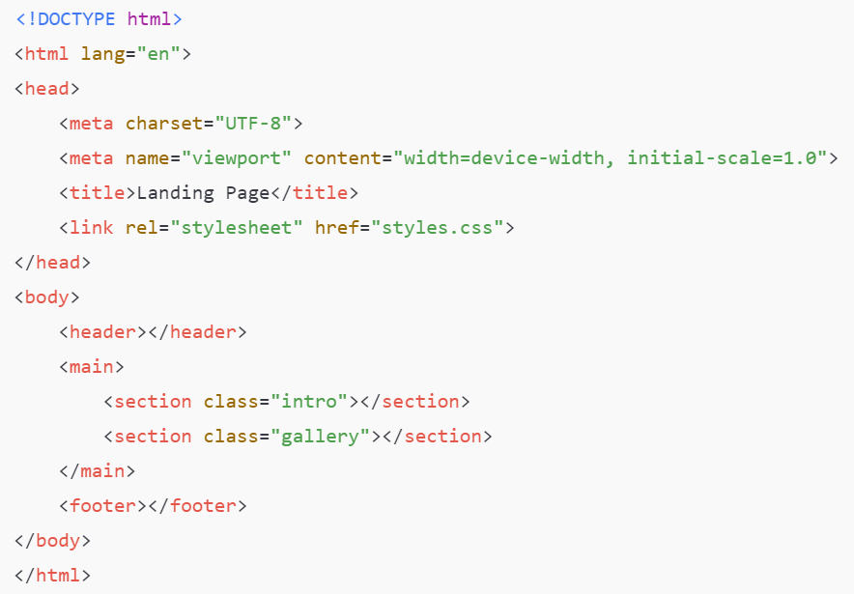

- En el archivo styles.css, configurar
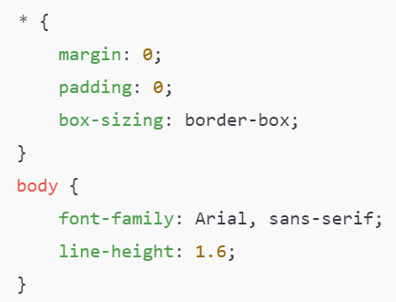

2. Diseño del Header (15 minutos)

- Añadir contenido al header:
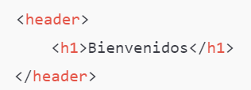

- Estilizar en styles.css:
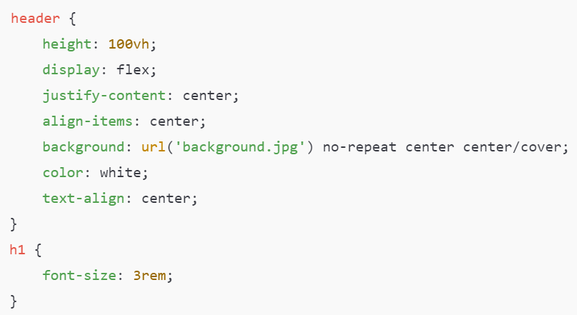

- Sección principal: Introducción (10 minutos)

- Agregar contenido a la sección .intro:
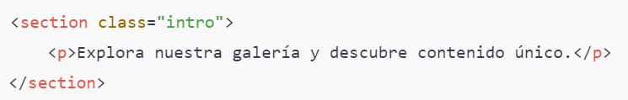
- Estilizar:
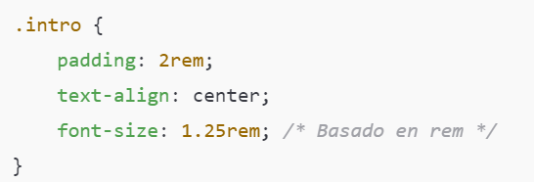

- Galería de imágenes con Grid (20 minutos)

- Agregar imágenes a la sección .gallery:
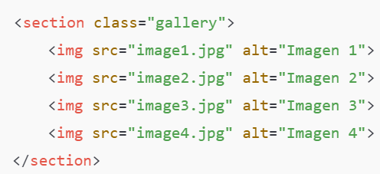
- Estilizar para diseño responsivo:
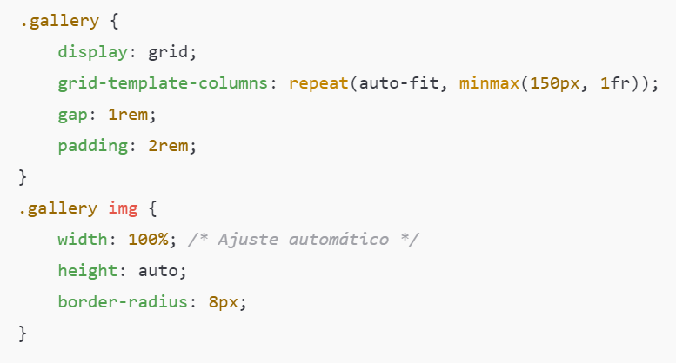

- Footer fijo y diseño final (10 minutos)

- Agregar contenido al footer:
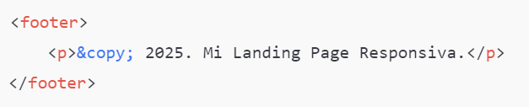
- Estilizar:
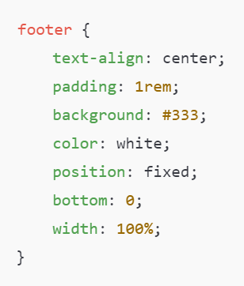

- Implementar Media Queries (20 minutos)

- Ajustar diseño para pantallas pequeñas
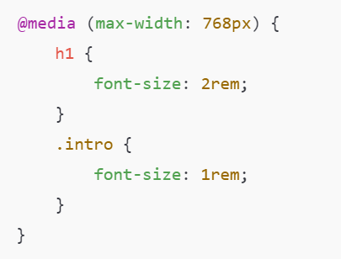

Cierre y discusión (10 minutos)
- Revisar el trabajo en conjunto.
- Discutir:
  - Cómo se usaron vh, vw, rem, y %.
  - Diferencias entre diseño responsivo y adaptativo observadas en la práctica.
  - Problemas encontrados y soluciones aplicadas.

Archivos necesarios
- background.jpg (para el header).
- Cuatro imágenes genéricas (image1.jpg, image2.jpg, etc.).

